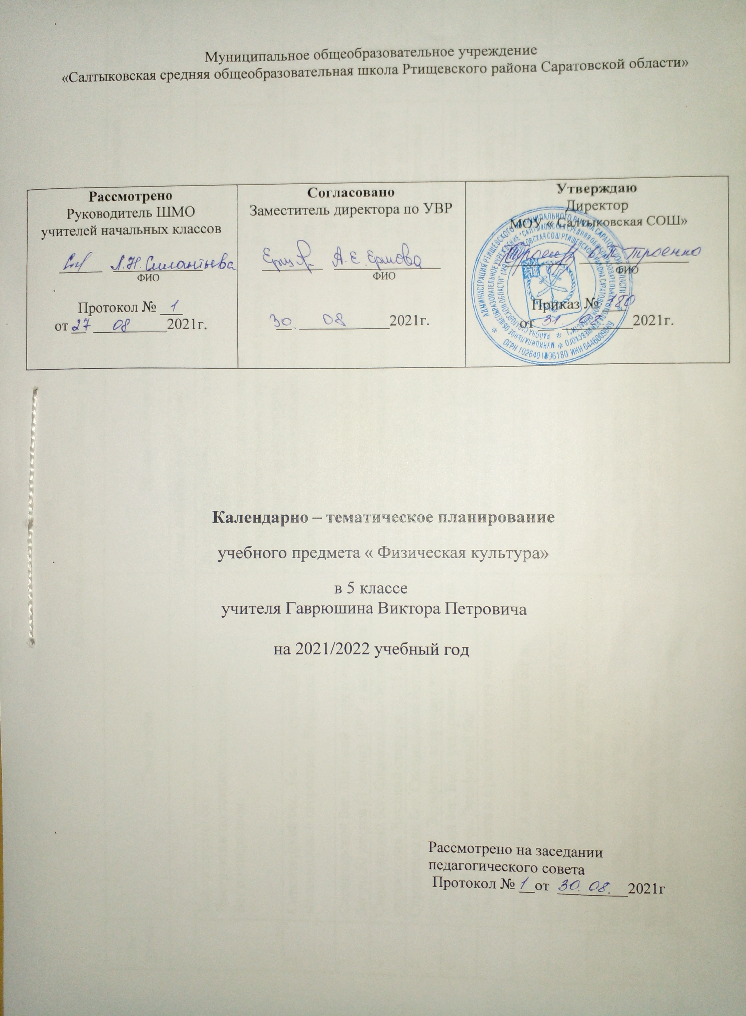
Количество часов: всего 102, в неделю 3 часа

№  урока | Тема урока | Предметные результаты | Домашнее задание | Дата
 |  |  |  | План | Факт
Лёгкая атлетика (15 часов)
1 | Спринтерский бег  Инструктаж по технике безопасности.  Бег с ускорением. | Знать технику безопасности на уроках физкультуры.  Освоить технику низкого старта.  Уметь демонстрировать стартовый разгон в беге на короткие дистанции. | Техника безопасности на уроках физкультуры.
2 | Спринтерский бег. Бег с ускорением (30 – 60 м) с максимальной скоростью. Комплекс ГТО. | Уметь бегать с максимальной скоростью с низкого старта (60м) | Бег с ускорением (30 – 60 м).  Стр.65-67
3 | Спринтерский бег. Высокий старт и скоростной бег до 50 метров (2 серии). ОРУ в движении | Уметь демонстрировать финальное усилие в беге. Овладеть бегом по прямой. | Бег с высокого старта.
4 | Спринтерский бег. Специальные беговые упражнения. Высокий старт до 10-15 м. | Уметь бегать с максимальной скоростью с высокого старта (60м) | Челночный бег 3х10 метров.Стр. 4-6
5 | Спринтерский бег. Специальные беговые упражнения. Эстафеты, встречная эстафета | Уметь демонстрировать финальное усилие в беге. Усвоить бег с ускорением. | Бег с ускорениями до30 метров
6 | Спринтерский бег. Бег с ускорением 2 – 3 серии по 20 – 40 метров. Эстафетный бег | Уметь демонстрировать финальное усилие в беге. Овладеть бегом по прямой. | Бег с низкого старта. Стр.68-70
7 | Прыжки с места и с разбега «согнув ноги». | Уметь выполнять прыжки с разбега. | Прыжки в длину с места. Стр. 70-71
8 | Прыжки. ОРУ в движении. Гладкий бег по стадиону 6 минут | Уметь выполнять прыжки с разбега. | Бег на выносливость до 6 минут.
9 | Прыжки в длину с разбега. Медленный бег с изменением направления по сигналу. | Уметь выполнять прыжки с разбега. | Упражнение на гибкость. Стр. 6-10
10 | Скоростной бег до 40 метров.  Бег 60 метров – на результат. | Уметь демонстрировать стартовый разгон в беге на короткие дистанции. | Бег с высокого старта.
11 | Специальные беговые упражнения.  Бег на месте с высоким подниманием бедра и опорой руками о стенку. Стартовый разгон. | Уметь демонстрировать стартовый разгон в беге на короткие дистанции. | Челночный бег 3х10 метров.
12 | Бег от 100 до 800 м. Бег снизкого старта. | Уметь демонстрировать технику низкого старта. | Бег с ускорениями до 30 метров
13 | Равномерный бег 12 минут. Преодоление препятствий. ОРУ. Спортивные игры. | Уметь бегать в равномерном темпе до 12 мин. | Бег на выносливость  до 6 мин.
14 | Развитие выносливости. Подвижные игры | Уметь демонстрировать отведение руки для замаха. | Прыжки через скакалку.
15 | Бег по пересечённой местности 2 км. ОРУ | Уметь бегать в равномерном темпе до 12 мин. | Подтягивание, отжимание.
Спортивные игры (18 часов)
(баскетбол)
16/1 | Стойка игрока; перемещение в стойке приставными шагами.  Правила ТБ при игре в баскетбол. | Уметь выполнять различные варианты передачи мяча. Овладеть стойкой баскетболиста | Ведение мяча.  Стр.88-91
17/2 | Ловля и передача мяча двумя руками от груди на месте и в парах. Терминология баскетбола. | Уметь выполнять различные варианты передачи мяча. | Терминология баскетбола.
18/3 | Ведение мяча в низкой, средней и высокой стойке. Развитие координационных качеств. | Уметь выполнять ведение мяча в движении. | Ведение мяча.
19/4 | Броски мяча двумя руками от головы с места | Уметь выполнять различные варианты передачи мяча. | Прыжки через скакалку.  Стр.91-93
20/5 | Ловля и передача мяча. Сочетание приемов. | Уметь выполнять различные варианты передачи мяча. | Пресс за 1 мин.
21/6 | Ловля и передача мяча. Остановка прыжком, Учебная игра. | Уметь выполнять различные варианты передачи мяча. Освоить технику ведения мяча. | Упражнение на гибкость.
22/7 | Нападение быстрым прорывом. | Уметь выполнять ведение мяча в движении. | Упражнение на осанку. Стр. 93-94
23/8 | Броски мяча двумя руками от груди с места; броски одной и двумя руками в движении. | Уметь выполнять различные варианты передачи мяча | Ловля и передача мяча.
24/9 | Ловля мяча двумя руками на месте – бросок одной или двумя руками с места | Уметь выполнять различные варианты передачи мяча. | Ведение мяча.
25/10 | Сочетание приемов: Ловля мяча – ведение – бросок в два шага в корзину. | Уметь выполнять различные варианты передачи мяча. Организовывать совместные занятия баскетболом со сверстниками. | Подтягивание, отжимание.
26/11 | ОРУ с мячом. Ведения мяча. Учебная игра. | Осваивать технику игровых действий и приемов самостоятельно. | Подтягивание, отжимание.
27/12 | Сочетание приемов: ловля мяча двумя руками на месте – ведение с переводом мяча за спиной на месте – передача. | Организовывать совместные занятия баскетболом со сверстниками. | Упражнение на гибкость.
28/13 | Вырывание мяча. Выбивание мяча. Развитие координационных качеств. | Уметь выполнять ведение мяча в движении. Осуществлять судейство игры в баскетбол. | Прыжки через скакалку.
29/14 | Бросок двумя руками снизу в движении. Позиционное нападение без изменения позицииигроков. | Уметь применять в игре защитные действия | Прыжки в длину с места.
30/15 | Специальные беговые упражнения. Ведения мяча с изменением скорости. | Уметь применять в игре защитные действия | Упражнение на осанку.
31/16 | Броски мяча двумя руками от груди с места; броски одной и двумя руками в движении . | Уметь выполнять различные варианты передачи мяча | Ловля и передача мяча.
32/17 | Ловля мяча двумя руками на месте – бросок одной или двумя руками с места Развитие координационных качеств.. | Уметь выполнять различные варианты передачи мяча. | Ведение мяча.
33/18 | Сочетание приемов: Ловля мяча – ведение – бросок в два шага в корзину. Развитие координационных качеств. | Уметь выполнять различные варианты передачи мяча. Организовывать совместные занятия баскетболом со сверстниками. | Подтягивание, отжимание.
Гимнастика (16 часов)
34/1 | Строевые упражнения  Повторный инструктаж по ТБ | Знать инструктаж по ТБ. Освоить подводящие упражнения к кувырку вперед. | Повторить строевые упражнения.  Стр.80-81
35/2 | Строевые упражнения. Вис согнувшись, вис прогнувшись (м), смешанные висы (д). | Освоить технику кувырка в целом. | Висы на перекладине.
36/3 | Строевые упражнения. Перестроение из колонны по одному в колонну по четыре дроблением и сведением | Освоить стойку на лопатках. | Стойка на лопатках.  Стр. 82-86
37/4 | Строевые упражнения ОРУ без предметов | Осваивать акробатические элементы в целом. | Вис на перекладине.
38/5 | Строевые упражнения. Перестроение из колонны по одному в колонну по четыре дроблением и сведением | Осваивать строевые упражнения. | Строевые упражнения
39/6 | Строевые упражнения. Подтягивание в висе (м) подтягивание из виса лежа (д). | Осваивать акробатические элементы в целом. | Подтягивание, отжимание.
40/7 | Акробатика. Кувырок вперед и назад. Стойка на лопатках. | Осваивать акробатические элементы в целом . | Кувырок вперед и назад
41/8 | Акробатика  Стойка на лопатках. Эстафеты. ОРУ в движении | Уметь демонстрировать комплекс акробатических упражнений. | Упражнение на гибкость.
42/9 | Акробатика. Кувырок вперед и назад. Стойка на лопатках – комбинация элементов. | Уметь демонстрировать комплекс акробатических упражнений. | Кувырок вперед и назад.
43/10 | Комбинация элементов. ОРУ в движении. Развитие гибкости. | Уметь демонстрировать комплекс акробатических упражнений. | Упражнение на гибкость.
44/11 | Акробатика  Стойка на лопатках. Эстафеты. ОРУ в движении | Уметь демонстрировать комплекс акробатических упражнений. | Упражнение на гибкость.
45/12 | Акробатика . Кувырок вперед и назад. Стойка на лопатках – комбинация элементов. | Уметь демонстрировать комплекс акробатических упражнений. | Кувырок вперед и назад. Стр.86-88
46/13 | Комбинация элементов. ОРУ в движении. Развитие гибкости. | Уметь демонстрировать комплекс акробатических упражнений. | Упражнение на гибкость.
47/14 | Акробатика. Кувырок вперед и назад. Стойка на лопатках – комбинация элементов. | Уметь демонстрировать комплекс акробатических упражнений. | Кувырок вперед и назад.
48/15 | Комбинация элементов. ОРУ в движении. Развитие гибкости. | Уметь демонстрировать комплекс акробатических упражнений. | Упражнение на гибкость. Стр. 20-24
49/16 | Строевые упражнения. Вис согнувшись, вис прогнувшись (м), смешанные висы (д). | Освоить технику кувырка в целом. | Висы на перекладине.
Лыжная подготовка (20 часов)
50/1 | Инструктаж по ТБ. Построение на лыжах Попеременный двухшажный ход | Знать ТБ. на лыжной подготовне. Описывать технику передвижения на лыжах. | Инструктаж по ТБ.  Стр. 108-110
51/2 | Скользящий шаг. Попеременный двухшажный ход | Уметь правильно передвигаться на лыжах. | Упражнение на гибкость.
52/3 | Коньковый ход без палок. Спуск в высокой стойке. Подъем «Ёлочкой». | Освоить технику передвижения на лыжах самостоятельно выявляя и устраняя типичные ошибки. | Прыжки через скакалку.
53/4 | Скользящий шаг. Попеременный двухшажный ход | Уметь правильно передвигаться на лыжах. Описывать технику передвижения на лыжах. | Прыжки в длину с места. Стр. 110-113
54/5 | Спуск в высокой стойке. Подъем «Ёлочкой». Дистанция – 1.5км. Игры на лыжах | Уметь правильно передвигаться на лыжах | Упражнение на осанку.
55/6 | Скользящий шаг. Одновременный бесшажный ход. Коньковый ход без палок. | Уметь правильно передвигаться на лыжах | Пресс за 30 сек.
56/7 | Спуск в высокой стойке. Подъем «Ёлочкой». Торможение «плугом». Дистанция – 1.5км. Игры на лыжах. | Уметь правильно передвигаться на лыжах  Оказывать помощь при обморожении | Подтягивание, отжимание.
57/8 | Скользящий шаг. Попеременный двухшажный ход. Одновременный бесшажный ход | Оказывать помощь при обморжении | Упражнение на гибкость.Стр. 42
58/9 | Скользящий шаг. Попеременный двухшажный ход | Осваивать технику передвижения на лыжах самостоятельно выявляя и устраняя ошибки. | Прыжки через скакалку.
59/10 | Одновременный двухшажный ход. Коньковый ход.  Первая помощь при обморожении. | Уметь правильно передвигаться на лыжах  Оказывать помощь при обморожении | Прыжки в длину с места.
60/11 | Скользящий шаг. Попеременный двухшажный ход. Одновременный двухшажный ход. | Уметь правильно передвигаться на лыжах | Упражнение на осанку.
61/12 | Торможение «Плугом». Дистанция – 2 км. Игры на лыжах. | Осваивать технику передвижения на лыжах самостоятельно выявляя и устраняя типичные ошибки. | Пресс за 30 сек.
62/13 | Скользящий шаг. Попеременный двухшажный ход. Одновременный двухшажный ход. | Уметь правильно передвигаться на лыжах | Подтягивание, отжимание.  Стр.43-44.
63/14 | Спуск в высокой стойке. Подъем «Ёлочкой». Торможение «Плугом». Дистанция – 1.5км. Игры на лыжах. | Уметь правильно передвигаться на лыжах. Описывать технику передвижения на лыжах | Игры на лыжах.
64/15 | Освоение техники лыжных ходов.  Одновременный двухшажный ход. Коньковый ход | Уметь правильно передвигаться на лыжах  Оказывать помощь при обморожении | Прыжки в длину с места.
65/16 | Освоение техники лыжных ходов. Скользящий шаг. Попеременный двухшажный ход. Одновременный двухшажный ход. | Уметь правильно передвигаться на лыжах | Упражнение на осанку.
66/17 | Освоение техники лыжных ходов.  Торможение «Плугом». Дистанция – 2 км. Игры на лыжах. | Осваивать технику передвижения на лыжах самостоятельно выявляя и устраняя типичные ошибки. | Пресс за 30 сек.
67/18 | Освоение техники лыжных ходов.  Одновременный двухшажный ход. Коньковый ход | Уметь правильно передвигаться на лыжах  Оказывать помощь при обморожении | Прыжки в длину с места.
68/19 | Скользящий шаг. Попеременный двухшажный ход. Одновременный двухшажный ход. | Уметь правильно передвигаться на лыжах | Подтягивание, отжимание.
69/20 | Спуск в высокой стойке. Подъем «Ёлочкой». Торможение «Плугом». Дистанция – 1.5км. Игры на лыжах. | Уметь правильно передвигаться на лыжах. Описывать технику передвижения на лыжах | Игры на лыжах.
Спортивные игры
(волейбол 18 часов)
70/1 | Волейбол.  Обучение технике прыжков, стоек, поворотов, подходу к мячу. Правила игры | Уметь демонстрировать технику приема и передачи мяча. Описывать технику игровых действий и приемов волейбола | Стойки и повороты в волейболе. Стр. 94-95.
71/2 | Ознакомление с техникой верхней передачи мяча и обучение стойке. | Уметь демонстрировать технику приема и передачи мяча | Приёмы и передачи.
72/3 | Развитие координационных способностей при выполнении верхней передачи мяча над собой. | Уметь демонстрировать технику приема и передачи мяча. Осуществлять судейство игры. | Правила игра.  Стр. 96-98.
73/4 | Ознакомление с техникой выполнения нижней прямой подачи. | Уметь демонстрировать технику приема и передачи мяча | Приёмы и передачи.
74/5 | Подвижные игры с элементами волейбола. Развитие координационных способностей | Уметь играть в волейбол по упрощённым правилам, выполнять технические действия. | Передачи мяча над собой.
75/6 | Учебная игра «Пионербол» с элементами волейбола | Уметь демонстрировать технику приема и передачи мяча. Организовывать совместные занятия волейболом со сверстниками. | Вис на перекладине.  Стр. 14-15
76/7 | Обучение технике перемещений в сочетании с приемами мяча | Уметь демонстрировать технику приема и передачи мяча | Сгибание и разгибание рук в упоре лёжа.
77/8 | Обучение технике приемов и передач мяча. | Уметь демонстрировать технику приема и передачи мяча. Организовывать совместные занятия волейболом со сверстниками. | Приёмы и передачи мяча.  Стр.15-19
78/9 | Развитие координационных способностей при выполнении верхней передачи мяча над собой. | Уметь демонстрировать технику приема и передачи мяча. Осуществлять судейство игры. | Передачи мяча над собой.
79/10 | Приёмя и передачи мяча после передвижения. | Уметь демонстрировать технику приема и передачи мяча. | Подтягивание, отжимание.
80/11 | Обучение технике верхней прямой подачи. | Уметь демонстрировать технику верхней прямой подачи. | Приёмы и передачи.
81/12 | Приём мяча снизу двумя руками над собой. Эстафеты. | Уметь играть в волейбол по упрощённым правилам, выполнять технические действия. | Передачи мяча над собой.
82/13 | Нижняя прямая подача 3-6 метров, игра в мини-волейбол. | Уметь демонстрировать технику нижнюю прямую подачу. | Прыжки через скакалку.
83/14 | Подвижные игры с элементами волейбола. Развитие координационных способностей | Уметь играть в волейбол по упрощённым правилам, выполнять технические действия. | Прыжки в длину с места.
84/15 | Ознакомление с техникой выполнения нападающего удара на месте и с 3-х шагов | Уметь демонстрировать технику приема и передачи мяча. Описывать технику игровых действий и приемов волейбола. | Подтягивание, отжимание.
85/16 | Развитие координационных способностей при выполнении верхней передачи мяча над собой. | Уметь демонстрировать технику приема и передачи мяча. Осуществлять судейство игры. | Передачи мяча над собой.
86/17 | Нижняя прямая подача 3-6 метров, игра в мини-волейбол | Уметь демонстрировать технику нижнюю прямую подачу. | Приёмы и передачи.
87/18 | Подвижные игры с элементами волейбола. Развитие координационных способностей | Уметь играть в волейбол по упрощённым правилам, выполнять технические действия. | Передачи мяча над собой.
Лёгкая атлетика (15 часов)
88/1 | Спринтерский бег  Специальные беговые упражнения | Уметь демонстрировать стартовый разгон в беге на короткие дистанции. | Бег с ускорением (30 – 60 м)
89/2 | Скоростной бег до 40 метров.  Бег 60 метров – на результат. | Уметь демонстрировать стартовый разгон в беге на короткие дистанции. | Бег с высокого старта.
90/3 | Специальные беговые упражнения.  Бег на месте с высоким подниманием бедра и опорой руками о стенку. | Уметь демонстрировать стартовый разгон в беге на короткие дистанции. | Челночный бег 3х10 метров.
91/4 | Бег от 100 до 800 м. Бег снизкого старта. | Уметь демонстрировать технику низкого старта. | Бег с ускорениями до 30 метров
92/5 | Бег с ускорением (30 – 60 м) с максимальной скоростью. Старты из различных И. П. | Уметь демонстрировать технику низкого старта. | Бег с низкого старта.
93/6 | Метание. Броски и толчки набивных мячей. | Уметь демонстрировать отведение руки для замаха. | Подтягивание, отжимание.
94/7 | Прыжок в длину с места «Согнув ноги». Развитие скоростно- силовых качеств. | Уметь демонстрировать технику прыжка в длину с места. | Подтягивание, отжимание.
95/8 | Прыжки в длину с разбега. Медленный бег с изменением направления по сигналу. | Уметь выполнять прыжки с разбега. | Упражнение на гибкость. Стр . 6-10.
96/9 | Скоростной бег до 40 метров.  Бег 60 метров – на результат. | Уметь демонстрировать стартовый разгон в беге на короткие дистанции. | Бег с высокого старта.
97/10 | Специальные беговые упражнения.  Бег на месте с высоким подниманием бедра и опорой руками о стенку. | Уметь демонстрировать стартовый разгон в беге на короткие дистанции. | Челночный бег 3х10 метров.
98/11 | Бег от 100 до 800 м. Бег с низкого старта. | Уметь демонстрировать технику низкого старта. | Бег с ускорениями до 30 метров
99/12 | Равномерный бег 12 минут. Преодоление препятствий. ОРУ. Спортивные игры. | Уметь бегать в равномерном темпе до 12 мин. | Бег на выносливость  до 6 мин.
100/13 | Развитие выносливости. Подвижные игры | Уметь демонстрировать отведение руки для замаха. | Прыжки через скакалку.
101/14 | Бег по пересечённой местности 2 км. ОРУ | Уметь бегать в равномерном темпе до 12 мин. | Подтягивание, отжимание.
102/15 | Равномерный бег 12 минут. Преодоление препятствий. ОРУ. Спортивные игры. | Уметь бегать в равномерном темпе до 12 мин. | Индивидуальные задания.

